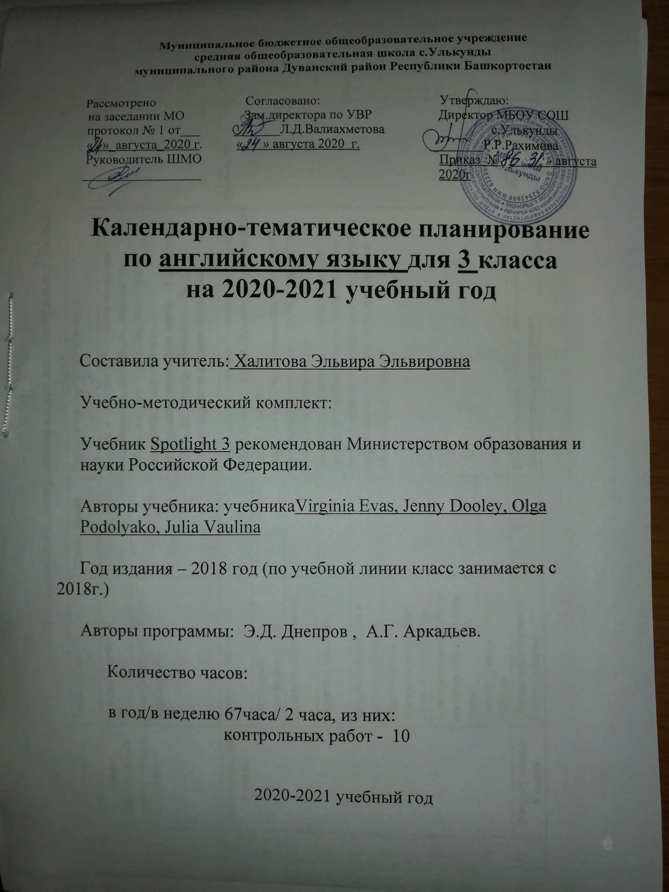

Муниципальное бюджетное общеобразовательное учреждение
средняя общеобразовательная школа с.Улькунды
муниципального района Дуванский район Республики Башкортостан

Рассмотрено Cогласовано: Утверждаю:
на заседании МО Зам.директора по УВР Директор МБОУ СОШ
протокол № 1 от___ _______Л.Д.Валиахметова с.Улькунды
« »_августа_2020 г. « » августа 2020 г. ________Р.Р.Рахимова
Руководитель ШМО Приказ № « » августа __________________ 2020г

Календарно-тематическое планирование
по английскому языку для 3 класса
на 2020-2021 учебный год

Составила учитель: Халитова Эльвира Эльвировна

Учебно-методический комплект:

Учебник Spotlight 3 рекомендован Министерством образования и науки Российской Федерации.

Авторы учебника: учебникаVirginia Evas, Jenny Dooley, Olga Podolyako, Julia Vaulina

Год издания – 2018 год (по учебной линии класс занимается с 2018г.)

Авторы программы: Э.Д. Днепров , А.Г. Аркадьев.

Количество часов:

в год/в неделю 67часа/ 2 часа, из них:
контрольных работ - 10

2020-2021 учебный год

Тематическое планирование по английскому языку 3 класс
№  п/п | Наименование раздела | Тема урока | примечание | Виды деятельности учащихся | Дата по плану | Фактическая дата
1 | Добро пожаловать в школу снова!  2 часа | С возвращением! |  | Диалог в ситуации бытового общения (приветствие, прощание, знакомство), работа в парах и группах, повторение лексики по теме «Цвета»  Повторение лексики по темам «Каникулы», «Погода», диалог в ситуации бытового общения, работа в парах и группах | 3.09 - 7.09
2 | Добро пожаловать в школу снова!  2 часа | Как ты провел летние каникулы? |  |  | 3.09 - 7.09
3 | Школьные дни  8 часов | Снова в школу |  | Знакомство с новыми словами, закрепление новой лексики в речи, прослушивание и чтение текста диалога Знакомство с числительными от 11 до 20, подсчет предметов от 1 до 20, знакомство с правилами чтения букв Знакомство с новыми словами, диалог-расспрос о любимых предметах, чтение текста и ответы на вопросы по содержанию прочитанного, подготовка к написанию электронного письма | 10.09-6.10
4 | Школьные дни  8 часов | Школьные принадлежности. |  |  | 10.09-6.10
5 | Школьные дни  8 часов | Школьные предметы. |  |  | 10.09-6.10
6 | Школьные дни  8 часов | Играем с числами. |  |  | 10.09-6.10
7 | Школьные дни  8 часов | Начальные школы в Англии и России. |  |  | 10.09-6.10
8 | Школьные дни  8 часов | Подготовка к контрольной работе. Игра «Now I know» |  |  | 10.09-6.10
9 | Школьные дни  8 часов | Контрольная работа по теме «Школьные дни» |  |  | 10.09-6.10
10 | Школьные дни  8 часов | Анализ контрольной работы. |  |  | 10.09-6.10
11 | В кругу семьи  8 часов | Новые члены семьи. Глагол «быть». |  | Просмотровое чтение с детальным пониманием прочитанного.  Восприятие информации на слух.  Монологическое высказывание о своей семье по семейной фотографии.  Чтение с извлечением нужной информации,  Изучающее чтение с извлечением нужной информации.  Беседа о взаимоотношениях в семье. Описывать предметы и называть их цвет, задавать вопросы о предметах в единственном и множественном числах и отвечать на них.  Просмотровое, изучающее чтение с детальным пониманием прочитанного.  Изучающее чтение с извлечением нужной информации.  Рассказ о своем семейном дереве.  Копирование слов  Чтение с дополнением пропусков.  Составление диалога о семье,  Составление слов и предложений. | 8.10 - 12.11
12 | В кругу семьи  8 часов | Притяжательные местоимения. |  |  | 8.10 - 12.11
13 | В кругу семьи  8 часов | Счастливая семья! Множественное число существительных
14 | В кругу семьи  8 часов | Контрольная работа за I четверть
15 | В кругу семьи  8 часов | Семья близко и далеко! Семьи в России. Подготовка проекта семейного дерева.
16 | В кругу семьи  8 часов | Подготовка к контрольной работе. Игра «Now I know»
17 | В кругу семьи  8 часов | Контрольная работа по теме «В кругу семьи»
18 | В кругу семьи  8 часов | Анализ контрольной работы.
19 | Все, что я люблю!  8 часов | Новые названия еды. |  | Чтение с детальным пониманием прочитанного с извлечением нужной информации.  Восприятие информации на слух.  Беседа о еде и напитках, беседа о том, что им нравится и не нравится в парах и группах.  Просмотровое, изучающее чтение с детальным пониманием. Беседа на тему любимой еды. Моя любимая еда…  Написать предложение о любимой еде.  Чтение с детальным пониманием прочитанного, изучающее чтение.  Чтение диалога по теме «Еда.  Описание своего завтрака.  Чтение с извлечением нужной информации, употреблением some, any.  Написать о любимой еде своей семьи.  Просмотровое чтение с детальным пониманием прочитанного  Изучающее чтение с извлечением нужной информации. | 17.11 - 10.12
20 | Все, что я люблю!  8 часов | Он любит желе. |  |  | 17.11 - 10.12
21 | Все, что я люблю!  8 часов | Неопределенные местоимения some и any. |  |  | 17.11 - 10.12
22 | Все, что я люблю!  8 часов | В моей коробке для ланча! |  |  | 17.11 - 10.12
23 | Все, что я люблю!  8 часов | Любимая еда людей в Великобритании и в России. |  |  | 17.11 - 10.12
24 | Все, что я люблю!  8 часов | Подготовка к контрольной работе. Игра «Now I know» |  |  | 17.11 - 10.12
25 | Все, что я люблю!  8 часов | Контрольная работа по теме «Всё, что я люблю!»
26 | Все, что я люблю!  8 часов | Анализ контрольной работы
27 | Давай играть!  8 часов | Игрушки для маленькой Бетси! |  | Чтение с детальным пониманием прочитанного, просмотровое чтение.  Восприятие текста на слух.  Беседа об игрушках и кому они принадлежат?  Притяжательный падеж.  Чтение с пониманием общего содержания  Игрушки маленькой Бетси.  Составление предложений.  Неопределенный артикль.  Изучающее чтение с детальным пониманием прочитанного, рассказ о предметах, находящиеся в комнате. Какого они цвета? Чьи они?  Указательные местоимения.  Беседа об известных английских сказках.  Просмотровое чтение с детальным пониманием прочитанного. Беседа об одном из популярных сетевых универмагов Великобритании; рассказ о новогодних подарках и праздновании Нового года в России. | 15.12 - 26.01
28 | Давай играть!  8 часов | Названия игрушек. Неопределенный артикль. |  |  | 15.12 - 26.01
29 | Давай играть!  8 часов | Контрольная работа за II четверть |  |  | 15.12 - 26.01
30 | Давай играть!  8 часов | Расскажи мне историю. |  |  | 15.12 - 26.01
31 | Давай играть!  8 часов | Все любят подарки! Подготовка проекта «Письмо Деду Морозу». |  |  | 15.12 - 26.01
32 | Давай играть!  8 часов | Подготовка к контрольной работе. Игра «Now I know» |  |  | 15.12 - 26.01
33 | Давай играть!  8 часов | Контрольная работа по теме «Давай играть!» |  |  | 15.12 - 26.01
34 | Давай играть!  8 часов | Анализ контрольной работы |  |  | 15.12 - 26.01
35 | Пушистые друзья  8 часов | Описание животных. |  | Чтение с детальным пониманием прочитанного.  Восприятие на слух, беседа о животных.  Чтение с детальным пониманием прочитанного, изучающее чтение.  Восприятие текста на слух.  Беседа об имени существительном  Чтение с извлечением нужной информации.  Восприятие на слух песни, составление предложений о животных  Копирование слов, составить предложения с числительными.  Просмотровое чтение с детальным пониманием прочитанного.  Прогнозирование содержания текста по заголовку, зрительное восприятие текста, узнавание знакомых слов, грамматических явлений и понимание основного содержания.  Чтение с детальным пониманием прочитанного, беседа о животных. | 28.01-25.02
36 | Пушистые друзья  8 часов | Забавные коровы.
37 | Пушистые друзья  8 часов | Умные животные.
38 | Пушистые друзья  8 часов | Каких животных знаешь ты?
39 | Пушистые друзья  8 часов | Животные Австралии! Чудесная страна дедушки Дурова!
40 | Пушистые друзья  8 часов | Подготовка к контрольной работе. Игра «Now I know»
41 | Пушистые друзья  8 часов | Контрольная работа по теме «Пушистые друзья»
42 | Пушистые друзья  8 часов | Анализ контрольной работы.
43 | Дом, милый дом  8 часов | Названия комнат. |  | Чтение с детальным пониманием прочитанного.  Восприятие песни на слух, беседа о членах семьи.  Чтение с детальным пониманием прочитанного, изучающее чтение.  Восприятие текста на слух.  Беседа с учащимися, умение составлять предложения.  Чтение с извлечением нужной информации, составление предложений со словами, относящимися к мебели.  Просмотровое чтение с детальным пониманием прочитанного, восприятие на слух.  Беседа о музеях в России. | 2.03 – 26.03
44 | Дом, милый дом  8 часов | Предлоги места. |  |  | 2.03 – 26.03
45 | Дом, милый дом  8 часов | А у меня в доме… |  |  | 2.03 – 26.03
46 | Дом, милый дом  8 часов | Структура there is / there are в предложениях. |  |  | 2.03 – 26.03
47 | Дом, милый дом  8 часов | Подготовка к контрольной работе. Игра «Now I know» |  |  | 2.03 – 26.03
48 | Дом, милый дом  8 часов | Контрольная работа за III четверть
49 | Дом, милый дом  8 часов | Анализ контрольной работы.
50 | Дом, милый дом  8 часов | Дома – музеи в Британии и в России. Подготовка проекта «Фамильный герб»
51 | Выходной»  8 часов | Мы хорошо проводим время! |  | Чтение с детальным пониманием прочитанного с извлечением нужной информации.  Восприятие песни.  Чтение с детальным пониманием прочитанного, изучающее чтение.  Восприятие текста на слух.  Составление коротких предложений о том, как провести хорошо время.  Изучение новой лексики, проговаривание новых слов, составление предложений.  Просмотровое чтение с детальным пониманием прочитанного.  Повторение материала по теме модуля | 6.04-29.04
52 | Выходной»  8 часов | Свободное время на свежем воздухе. |  |  | 6.04-29.04
53 | Выходной»  8 часов | Пикник в парке! |  |  | 6.04-29.04
54 | Выходной»  8 часов | Настоящее длительное время. |  |  | 6.04-29.04
55 | Выходной»  8 часов | На старт, внимание, марш! Веселье после школы! |  |  | 6.04-29.04
56 | Выходной»  8 часов | Подготовка к контрольной работе. Игра «Now I know» |  |  | 6.04-29.04
57 | Выходной»  8 часов | Контрольная работа по теме «Выходной» |  |  | 6.04-29.04
58 | Выходной»  8 часов | Анализ контрольной работы. |  |  | 6.04-29.04
59 | «День за днем»  6 часов | Веселый день.  Дни недели. |  | Чтение с детальным пониманием прочитанного, изучающее чтение.  Восприятие информации на слух.  Беседа с учащимися, умение составлять предложения.  Чтение с извлечением нужной информации, составление предложений со словами.  Просмотровое чтение с детальным пониманием прочитанного, восприятие на слух.  Повторение изученного материала | 4.05 - 27.05
60 | «День за днем»  6 часов | В воскресенье. Время суток. Предлоги времени. |  |  | 4.05 - 27.05
61 | «День за днем»  6 часов | Итоговая промежуточная аттестация |  |  | 4.05 - 27.05
62 | «День за днем»  6 часов | Работа над ошибками. |  |  | 4.05 - 27.05
63 | «День за днем»  6 часов | Время мультфильмов. |  |  | 4.05 - 27.05
64 |  | Совершенствование навыков чтения |  |  | 4.05 - 27.05
65 |  | Закрепление пройденных тем. |  |  | 4.05 - 27.05
66 |  | Урок -закрепление |  |  | 4.05 - 27.05
67 |  | Обобщающий урок

